

*.* ***ensemble on peut mieux***

**Fiche de travail N :(3 )**

Nom : _________________ Classe : (4A+B) Date : _______________

**Objectif savoir l’emploie des prepositions avec le verbe aller**



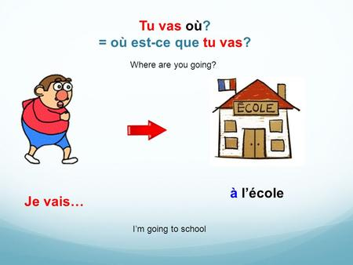 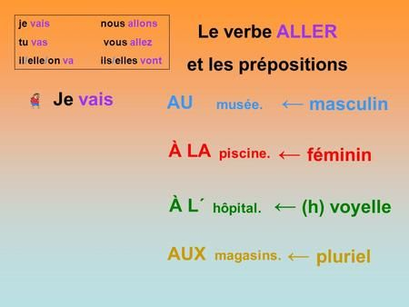

7.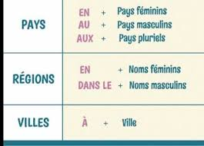

1. **Entoure les prépositions dans les phrases suivantes**
2. **Je vais en classe**
3. **J ecoute la maitresse**
4. **Je fais le lit**
5. **Je parle le français**
6. **Tu vas a l ecole**
7. **Ils vont chez le medecin**
8. **Je mange**
9. **Entoure la bonne réponse**

|  |  |
| --- | --- |
| **Nous allons .......au...... cinéma** | **en – au –chez** |
| **Vous allez ..dans la...la salle de bains** | **dans la – en -à** |
| **Ils vont a l’ …….hopital** | **a l’ – au – chez** |
| **Tu vas ...à la .... maison** | **à la- au – chez** |
| **Elle va .....à la ....maison** | **à la – au- dans** |
| **Nous allons ..en.....ville** | **a la – en – chez** |
| **Je vais ....à .....Paris** | **dans – chez – a** |
| **Elle va .......à...Dubai** | **à – chez – dans** |
| **Je vais .....en..... classe** | **à la – au – en** |

|  |  |
| --- | --- |
| **Tu vas ....dans.........le jardin** | **à – en – dans** |
| **Elle va .......dans....le garage** | **Chez- en – dans** |
| **Je vais .....au....... caire** | **à l’ – au – dans** |
| **Elle va ……en……..classe** | **Chez- en – dans** |
| **Je vais ..chez..........le médecin** | **en – dans – chez** |
| **Elle va …a l’ …………école** | **en - dans – a l’** |

**3-Ecris des phrass en utilisant les les images dessous**

 **___________________________________**

 **______________________________________**

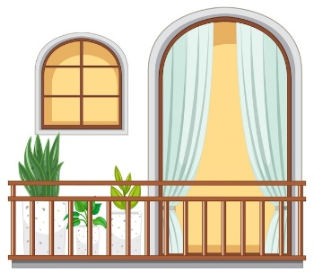 **______________________________________**

 **__je vais au magasin __________________________________**

 **_____________________nous allons a la pharmacie________________**

 **______Nous allons au caire ___________________________**

**Ils vont a l hopital_______________________________**

 **_____________________nous allons au cinema__________________**

**4-Mets en ordre les phrases suivantes**

1. **le magasin – dans - Sara – va – dans**

Sara va dans le magasin

1. **ville – allez – vous – en**

**__________vous allez en ville_________________________________________________**

1. **papa – garage – va – au**

_________papa va au garage_________________________________________